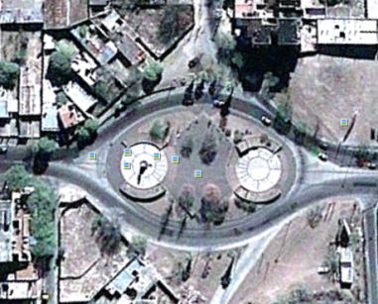
La Plaza Pueyrredón se encuentra en la avenida Pueyrredón en Barrio Güemes, entre las calles Mariano Moreno y Corro. Es un sector muy transitado de mucha dinámica.

Eje Mayor= 2a
Distancia Focal= 2c
Eje Menor= 2b

A
B

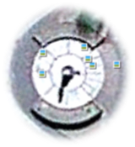
2 a = 82,60m
2 b = 65,75 m
2c = 50,00m

32,02 m

Radio:11,00m

Con los datos que se adjuntan, se pide:
PARTE I
- Determinar las ecuaciones; ordinaria y general de las circunferencias, considerando que el origen del sistema coordenado coincide con el centro de la circunferencia B y que los ejes coordenados son paralelos a los ejes de simetría marcados en la elipse.
- Graficar las circunferencias a escala asociándolas a un sistema de coordenadas cartesianas ortogonales.
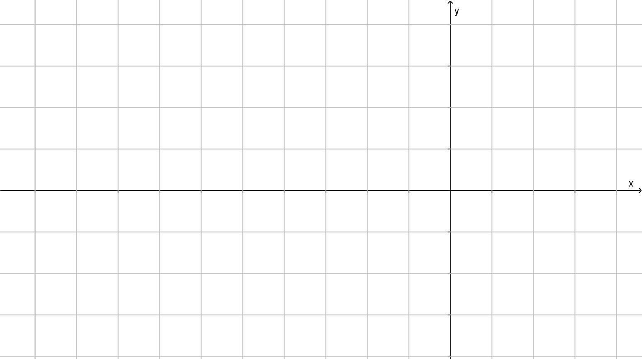

- Determinar perímetros de las circunferencias y superficies de las porciones de planos limitadas por las mismas.
- Determinar la distancia entre los centros de las circunferencias.
- La circunferencia ¿Es un lugar geométrico? Justifique su respuesta.

PARTE II
- Determinar las ecuaciones; ordinaria y general de las circunferencias, considerando que el origen del sistema coordenado coincide con el centro de la circunferencia A y que los ejes coordenados son paralelos a los ejes de simetría marcados en la elipse.
- Graficar las circunferencias a escala asociándolas a un sistema de coordenadas cartesianas ortogonales.

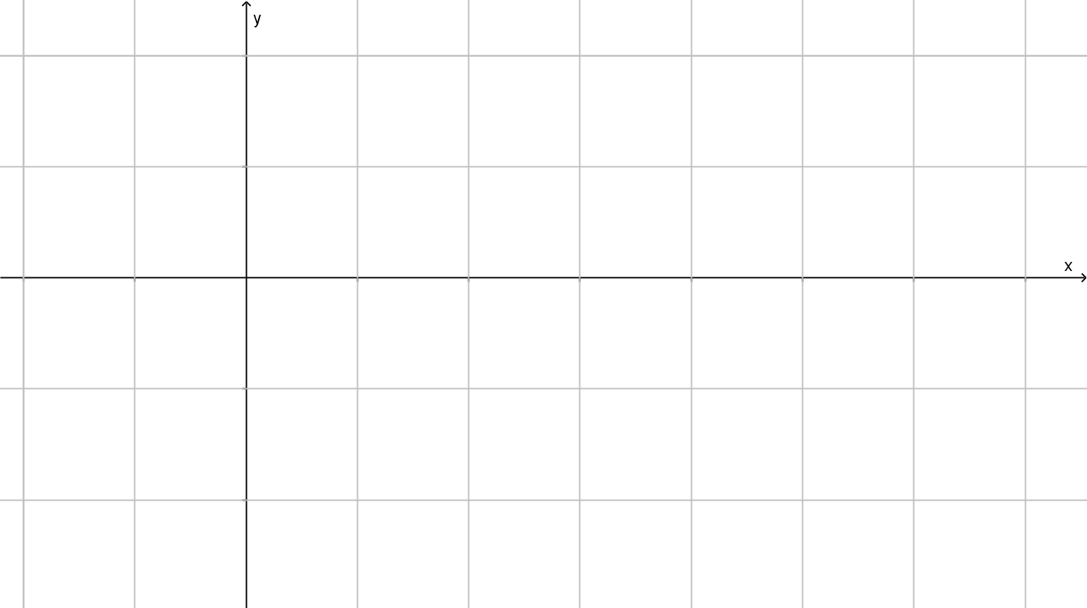
- Determinar perímetros de las circunferencias y superficies de las porciones de planos limitadas por las mismas.
- Determinar la distancia entre los centros de las circunferencias.

PARTE III
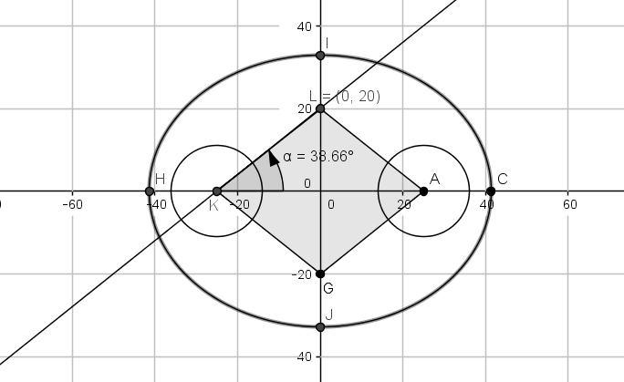
- Determinar la ecuación de la recta que contiene a los puntos L y K y que forma con la horizontal un ángulo de 38,66º.

- Determinar la superficie del rombo graficado y su perímetro.
- Determinar qué porcentaje representa la superficie de la porción de plano encerrada por una de las circunferencias respecto de la superficie ocupada por el rombo.

